ПК с корпусом IP69K для беспилотной сельскохозяйственной техники и муниципальной техники
B&R представляет свой новый ПК, отвечающий всем современным тендециям в мобильной автоматизации
Компания B&R пополнила своё портфолио новым высокопроизводительным ПК для мобильной автоматизации Инженеры B&R также оснастили новый ПК еще более производительным процессом и большим объемо памяти, поэтому ресурсов вполне достаточно для реализации автономных функций сельскохозяйственной и строительной техники, а также беспилотного транспорта.

Данная серия промышленных компьютеров была специально сконструирована для работы в тяжелых условиях. Корпус надежно защищает начинку ПК от ударов и вибраций, а также ПК может работать при температуре от -40°C до +85°C
Идеально подходит для ресурсоемких приложений с большим объемом данных
В корпусе мобильного ПК со степенью защиты IP69K находится мощный процессор Intel Core i7. Новый ПК имеет 16 ГБ ОЗУ и 480 ГБ флэш-памяти, этих ресурсов достаточно, чтобы справляться с задачами, требующими быстрых вычислений и обработки большего объема данных.
Высокие вычислительные мощности необходимы для таких задач, как точное планирование пути для беспилотной сельскохозяйственной техники. Больше эффективности, больше точности при сборке урожая.
Из поля в облако через OPC UA или MQTT
Высокая производительность системы позволяет применять данный ПК для любого типа "умной" техники, как для связи машин друг с другом, так и для обмена данными с облачными ресурсами. Если тракторы и другая самоходная селькохозяйственная техника будут работать сообща, то это существенно повысит эффективность сборки урожая. Например, они могу обмениваться данными о своей скорости и процессе загрузки урожая в грузовик. Системы B&R поддерживают современные протоколы передачи данных, такие как OPC UA и MQTT.

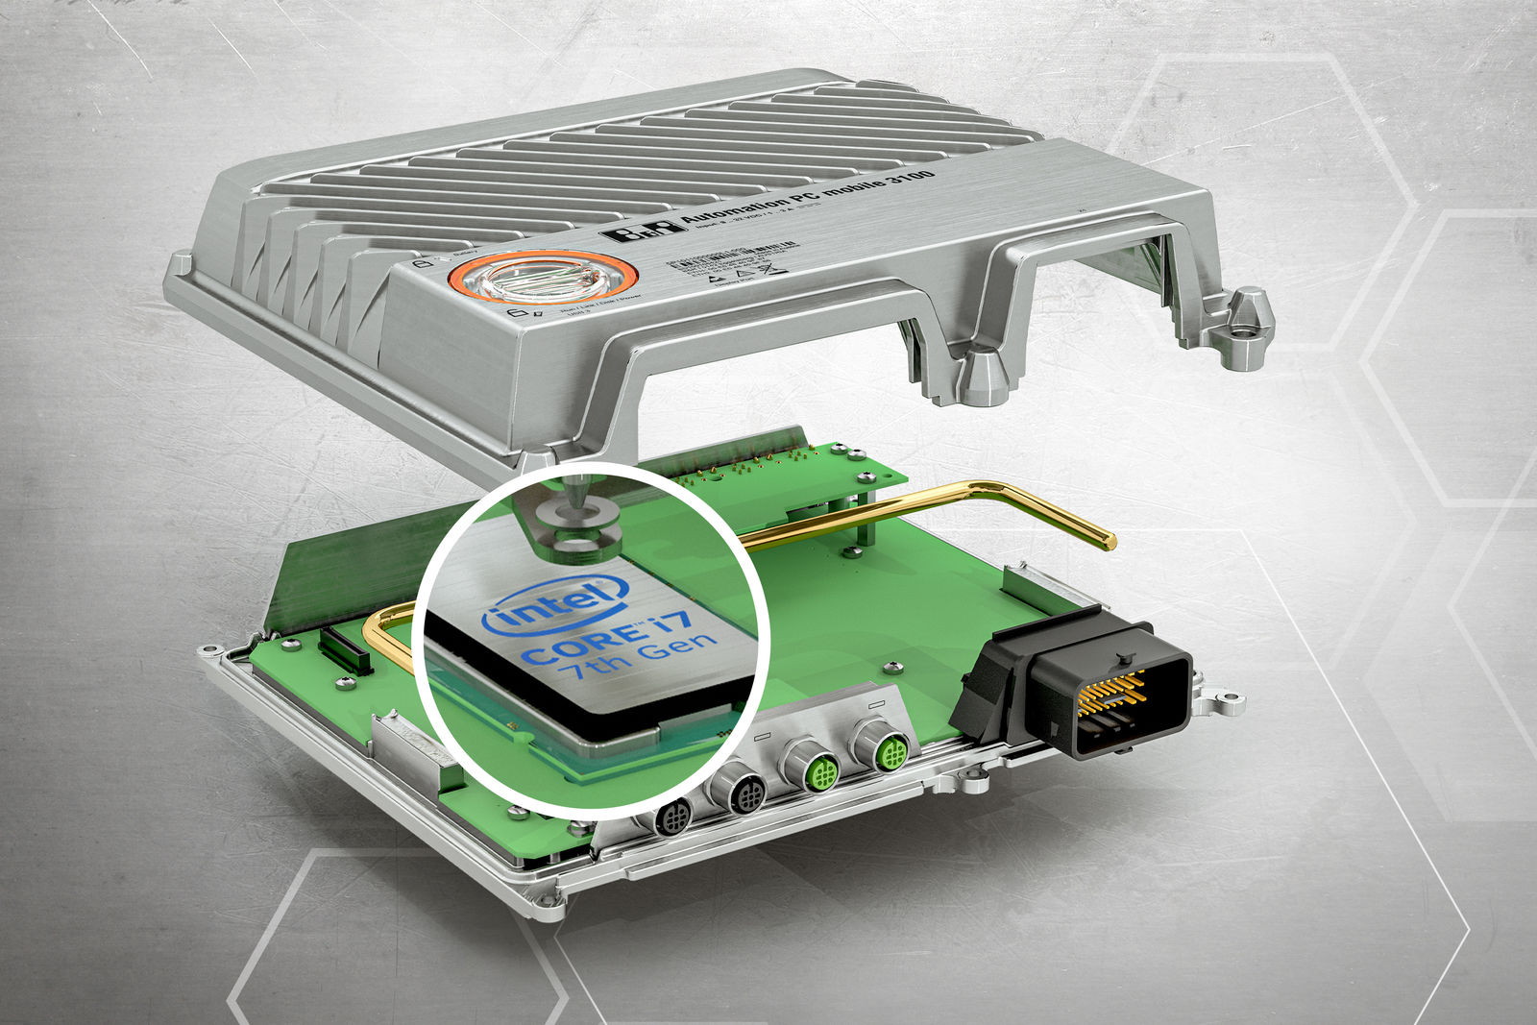
Благодаря процессору Intel Core i7 новый ПК обладает высокой производительностью и надежностью.

О компании B&R
Компания B&R специализируется на инновационных решениях в сфере промышленной автоматизации, а также имеет представительства по всему миру со штаб-квартирой в Австрии. Продукция B&R сочетает в себе уникальные инженерные разработки и передовые технологии, и по праву завоевала международное признание и любовь клиентов. В портфолио B&R всегда найдется комплексное решение практически для любой задачи современной промышленности: автоматизация отдельных машин или целых заводов, продвинутое управление движением, визуализация, встроенные технологии безопасности и многое другое. Технологии промышленной полевой шины POWERLINK и openSAFETY, так же, как и мощная среда разработки Automation Studio являются основой постоянного совершенствования техники автоматизации и успеха компании на рынке. Дух инноваций позволяет компании B&R быть на острие прогресса, превосходя самые смелые ожидания своих клиентов.
Более подробную информацию Вы сможете найти на www.br-automation.com.

